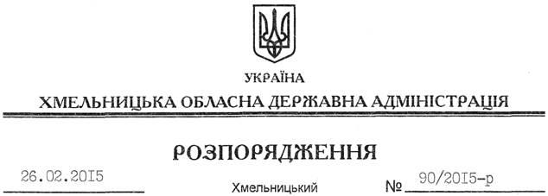

Про передачу в постійне користування земельних ділянок ДП “Хмельницьке лісомисливське господарство”

На підставі статей 6, 21, 39 Закону України “Про місцеві державні адміністрації”, статей 17, 92, 122, 123, 125, 126 Земельного кодексу України, розглянувши клопотання ДП “Хмельницьке лісомисливське господарство”, зареєстроване в обласній державній адміністрації 17.02.2015 за № 99/1042-11-42/2015, та документацію із землеустрою:

1. Затвердити технічну документацію із землеустрою щодо встановлення (відновлення) меж земельних ділянок в натурі (на місцевості) Державного підприємства “Хмельницьке лісомисливське господарство” для ведення лісового господарства на території Яснозірської, Грим’яцької сільських рад Віньковецького району Хмельницької області.

2. Надати в постійне користування державному підприємству “Хмельницьке лісомисливське господарство” земельні ділянки державної власності загальною площею 1359,8504 га (землі лісогосподарського призначення) для ведення лісового господарства і пов’язаних з ним послуг, що розташовані за межами населених пунктів на території Віньковецького району Хмельницької області згідно з додатком.

3. Право постійного користування земельними ділянками ДП “Хмельницьке лісомисливське господарство” виникає з моменту державної реєстрації цього права.

4. Контроль за виконанням цього розпорядження покласти на заступника голови облдержадміністрації відповідно до розподілу обов’язків.

Перший заступник
голови адміністрації О.Симчишин

